МИНИСТЕРСТВО НАУКИ И ВЫСШЕГО ОБРАЗОВАНИЯ
РОССИЙСКОЙ ФЕДЕРАЦИИ

ФЕДЕРАЛЬНОЕ ГОСУДАРСТВЕННОЕ АВТОНОМНОЕ
ОБРАЗОВАТЕЛЬНОЕ УЧРЕЖДЕНИЕ ВЫСШЕГО ОБРАЗОВАНИЯ
«МОСКОВСКИЙ АВИАЦИОННЫЙ ИНСТИТУТ
(национальный исследовательский университет)»

Институт №3 «Системы управления и информационные технологии»
Кафедра 304 «Вычислительные машины, системы и сети»

ОТЧЁТ ПО ЛАБОРАТОРНОЙ РАБОТЕ № 2
по дисциплине “Вычислительные системы”

Группа: М3О-107СВ-26
Студент: Ермаков Я.В.
Преподаватель: Звонарева Г.А.
Оценка:
Дата: 13.09.2026

Москва, 2026

Тема
Условные и безусловные переходы.
- Задание
Промоделировать систему массового обслуживания, представленную схемой варианта 8. Реализовать движение транзактов между узлами H1–H8 с помощью блока TRANSFER в режиме статистической передачи. Собрать статистику по работе устройств и очередей и проанализировать распределение нагрузки по узлам системы.
Вариант 8:
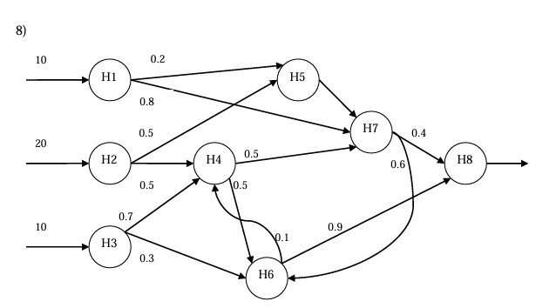

- Листинг кода
SIMULATE

GENERATE 10
QUEUE H1Q
SEIZE H1
DEPART H1Q
ADVANCE 11
RELEASE H1
TRANSFER .8,H5,H7

GENERATE 20
QUEUE H2Q
SEIZE H2
DEPART H2Q
ADVANCE 12
RELEASE H2
TRANSFER .5,H5,H4

GENERATE 10
QUEUE H3Q
SEIZE H3
DEPART H3Q
ADVANCE 13
RELEASE H3
TRANSFER .3,H4,H6

H4 QUEUE H4Q
SEIZE H4
DEPART H4Q
ADVANCE 14
RELEASE H4
TRANSFER .5,H7,H6

H5 QUEUE H5Q
SEIZE H5
DEPART H5Q
ADVANCE 15
RELEASE H5
TRANSFER ,H7

H6 QUEUE H6Q
SEIZE H6
DEPART H6Q
ADVANCE 16
RELEASE H6
TRANSFER .9,H4,H8

H7 QUEUE H7Q
SEIZE H7
DEPART H7Q
ADVANCE 17
RELEASE H7
TRANSFER .4,H6,H8

H8 QUEUE H8Q
SEIZE H8
DEPART H8Q
ADVANCE 18
RELEASE H8
TERMINATE

GENERATE 100
TERMINATE 1

START 1
END

Метод решения
В программе создаются три независимых потока транзактов. Первый поток поступает в узел H1 каждые 10 тактов, второй поток поступает в H2 каждые 20 тактов, третий поток поступает в H3 каждые 10 тактов.
Каждый узел H1-H8 представлен отдельным одноканальным устройством. Перед каждым устройством учитывается очередь транзактов.
Время обработки транзактов увеличивается на 1 такт для каждого следующего узла. В программе используются следующие значения:
H1 - 11 тактов;
H2 - 12 тактов;
H3 - 13 тактов;
H4 - 14 тактов;
H5 - 15 тактов;
H6 - 16 тактов;
H7 - 17 тактов;
H8 - 18 тактов.
Для учета очередей используются блоки QUEUE и DEPART. Для моделирования работы устройств используются блоки SEIZE, ADVANCE и RELEASE.
После обработки в H1 транзакт с вероятностью 0,2 переходит в H5, а с вероятностью 0,8 - в H7.
После обработки в H2 транзакт с вероятностью 0,5 переходит в H5 и с вероятностью 0,5 - в H4.
После обработки в H3 транзакт с вероятностью 0,7 переходит в H4, а с вероятностью 0,3 - в H6.
После обработки в H4 транзакт с вероятностью 0,5 переходит в H7 и с вероятностью 0,5 - в H6.
После обработки в H5 все транзакты переходят в H7.
После обработки в H6 транзакт с вероятностью 0,1 возвращается в H4, а с вероятностью 0,9 переходит в H8.
После обработки в H7 транзакт с вероятностью 0,4 переходит в H8, а с вероятностью 0,6 - в H6.
После обработки в H8 транзакт удаляется из модели блоком TERMINATE.
Для задания маршрутов между узлами используется блок TRANSFER.
Моделирование выполняется в течение 100 тактов. На 100-м такте создается служебный транзакт, который проходит через TERMINATE 1 и завершает моделирование.
По результатам моделирования получено, что наиболее загруженными устройствами стали H1 и H3. Коэффициент использования обоих устройств составил 0,900. Также высокая загрузка наблюдалась у H7 - 0,790. Наименьшая загрузка получена у H2 и H8 - 0,480.
Наибольшая очередь возникла перед устройством H7. Максимальная длина очереди H7Q составила 6 транзактов, средняя длина - 2,310 транзакта. Среднее время ожидания в этой очереди составило 23,100 такта. На момент завершения моделирования в очереди H7Q оставалось 5 транзактов.
Перед H3 максимальная длина очереди составила 2 транзакта, средняя длина - 0,930, а среднее время ожидания - 10,333 такта. Перед H4, H6 и H8 максимальная длина очереди также составила 2 транзакта.
Очередь перед H2 практически не образовывалась. Все 4 транзакта, поступившие к H2, прошли без ожидания, поэтому среднее время ожидания для H2Q равно 0.
За 100 тактов в H1 поступило 9 транзактов, в H2 - 4, в H3 - 9. Через H7 прошло 10 транзактов, поэтому этот узел оказался одним из наиболее нагруженных участков системы.
- Выводы
В ходе работы была построена модель системы из восьми узлов с вероятностными переходами между ними. По результатам моделирования наиболее загруженными устройствами стали H1 и H3, а самая большая очередь возникла перед H7: ее максимальная длина составила 6 транзактов. Модель позволила определить загрузку устройств и места накопления очередей.

